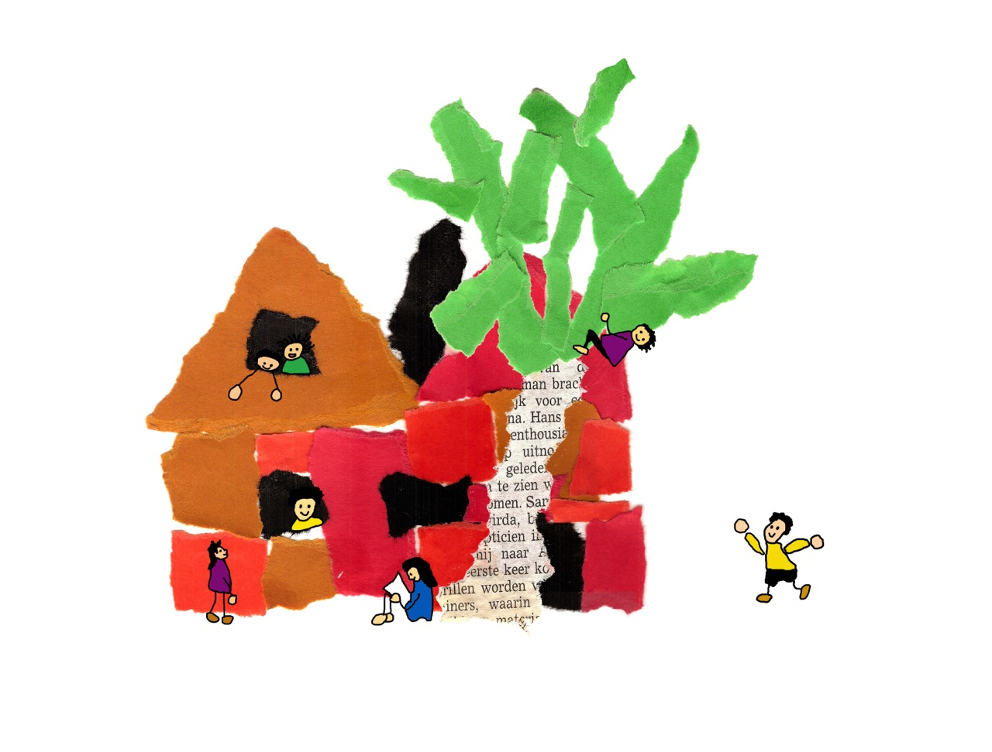

PEDAGOGISCH BELEIDSPLAN

BSO DE VALLEI

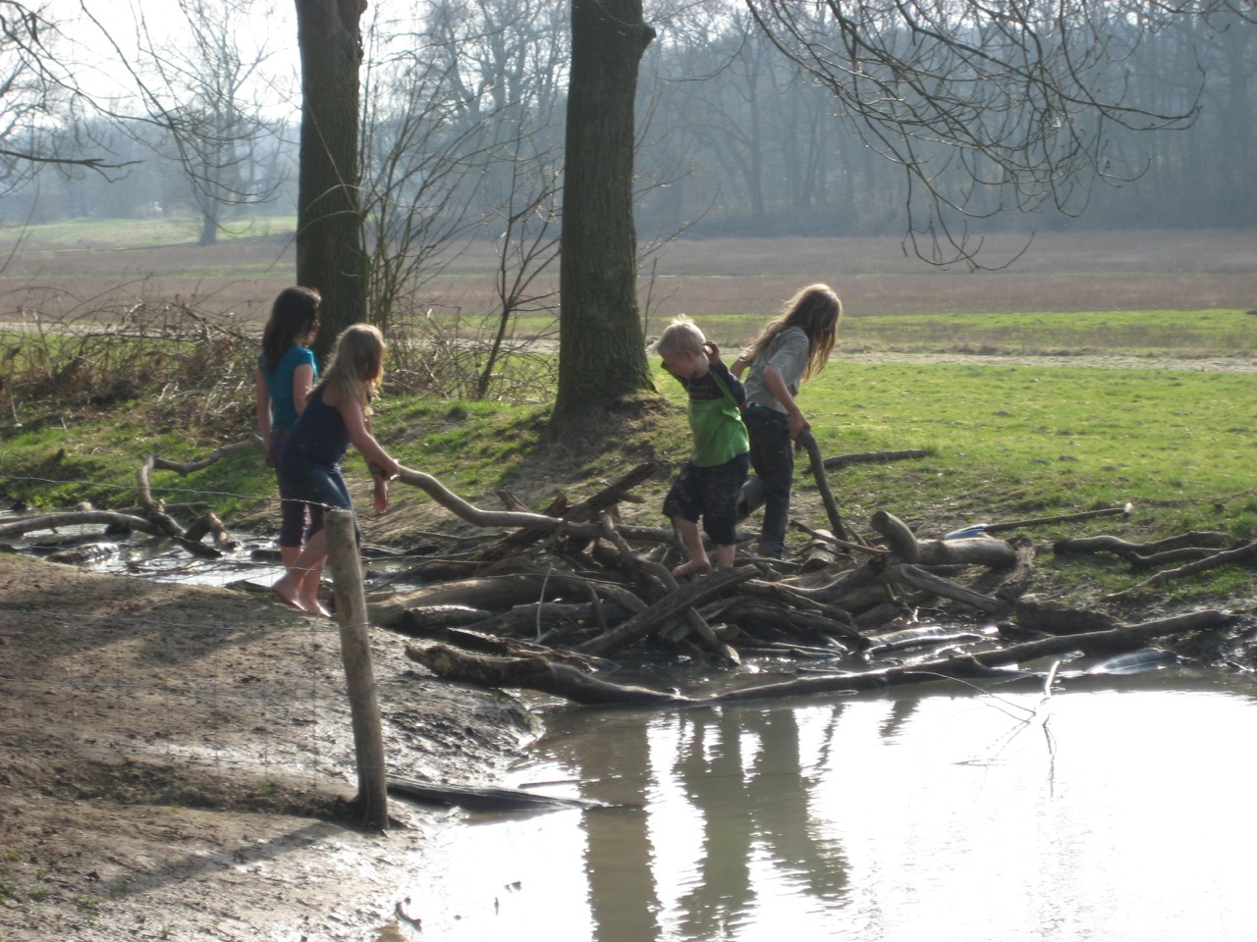

INHOUDSOPGAVE

INHOUDSOPGAVE 2
INLEIDING 3
VISIE 6
MISSIE 6
DE VIER PEDAGOGISCHE DOELEN 7
Het bieden van emotionele en fysieke veiligheid; 8
Fysieke veiligheid 8
Emotionele Veiligheid 9
Team en veiligheid 10
Observatieschema 11
Het bevorderen van de persoonlijke competentie; 12
Levenskunst 12
Het bevorderen van de sociale competentie van kinderen; 12
Kringen 13
BSO kring 13
De schoolkring 13
Socialisatie door overdracht van waarden en normen; 14
Burgerschapsvorming 14
Multiculturele samenleving 14
OUDERS 15
Oudergesprekken 15
Informatievoorziening 15
Ouderkring/ Oudercommissie 15
Klachtencommissie 15
ONTWIKKELING EN OBSERVATIE 16
KWALITEITSZORG 17

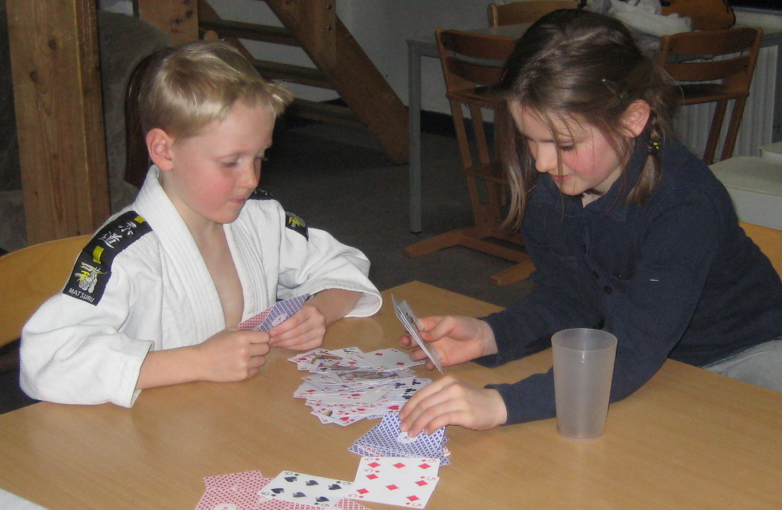

INLEIDING

De BSO en basisschool De Vallei zijn nauw met elkaar verbonden. Ter bevordering van een juiste interpretatie van het pedagogisch beleidsplan is het van belang kennis te hebben over Democratisch Onderwijs. Naast de visie en de missie treft u daarom een korte uiteenzetting over Democratisch Onderwijs aan.

Hierna zal het beleidsstuk de doelen, die in 2000 geformuleerd zijn door J.M.A Riksen-Walraven, professor Ontwikkelingspsychologie aan de Radboud Universiteit in Nijmegen, en opgenomen in de 'Wet Kinderopvang' (VWS 2004) als uitgangspunt nemen. Ze zijn leidend voor het pedagogische beleid van BSO De Vallei. Achtereenvolgens worden de voorwaarden om dit beleid te realiseren uiteengezet en zal de pedagogische werkwijze nader beschreven worden.
Tijd voor sport en spel…

Het doel van dit beleidsplan is niet alleen het inzichtelijk maken van kwaliteit, maar tevens een indruk te geven van de visie en ideeën van BSO De Vallei over het werken met kinderen. Wij vin den dit belangrijk om deze manier onze werkwijze in een breder perspectief te plaatsen.

ACHTERGROND DEMOCRATISCH ONDERWIJS

Hoewel de verschillende scholen voor Democratisch onderwijs over de wereld niet allemaal precies hetzelfde zijn, zijn er toch een heel aantal kenmerken die je op elke school zult vinden.

Een van de belangrijkste kenmerken van Democratisch onderwijs is dat elk kind zijn eigen leerweg volgt. In zijn eigen tempo en op zijn eigen manier. Daarmee is elk kind eigenaar van zijn eigen leerproces. Dit houdt in dat elk kind op een ander punt eindigt. Het onderwijs stelt zich ten doel kinderen zo te begeleiden dat elk kind aan het einde van het traject zijn eigen kwaliteiten en talenten kent. Onderwijs betekent nu juist niet dat er veel tijd en geld wordt gespendeerd om kinderen allemaal naar een zelfde gemiddeld niveau te tillen. De diversiteit tussen mensen is uitgangspunt.

Ook maatschappij-breed ziet Democratisch onderwijs deze diversiteit als gewenste ontwikkeling. Elke leerling leert in het onderwijs waar zijn talenten liggen en heeft gewerkt aan de ontwikkeling ervan. Voor “later” betekent dit dat ieder met zijn unieke talenten een niche invult in het maatschappelijk belang en dat ieder daarvoor op zijn eigen manier gewaardeerd wordt. Je hoeft niet alles zelf te kunnen en te kennen. Door samen te werken, talenten te ontplooien en elkaar aan te vullen komen we als maatschappij als geheel verder. Het ontwikkelen van competenties en vaardigheden om deel te nemen in en leiding te geven aan dit soort processen behoren op een Democratische school ook als vanzelfsprekend tot het onderwijs.

Binnen het Democratisch onderwijs is een integrale werkwijze ontwikkeld. Een van de eerste zaken die opvalt als je De Vallei binnen loopt is dat er geen klassen zijn met kinderen van dezelfde leeftijd. Kinderen zijn in groepjes of individueel met een activiteit bezig. Deze leeftijdsmix is essentieel voor het onderwijs. Doordat ze in één groep zitten kan elk kind aansluiting vinden met andere kinderen van een gelijk ontwikkelingsniveau ongeacht de leeftijd en leren ze van de kinderen die in hun ontwikkeling verder zijn. Bovendien zorgt de leeftijdsmix ervoor dat ook kinderen met extra zorg en hoogbegaafde kinderen door de groep als ‘gewoon’ gezien worden. De overeenkomst tussen de kinderen is dat iedereen anders is.

Op De Vallei, worden veel vaardigheden geleerd via praktijksituaties. De wens is het uitgangspunt van het kind. Als je aan kinderen vraagt wat ze willen, dan noemen ze zaken als: hutten bouwen, naar het zwembad, met waterballonnen spelen en computerspelletjes doen. Deze wensen zijn het uitgangspunt van het onderwijs. De kinderen krijgen de verantwoordelijkheid om zelf zorg te dragen voor de uitvoering van hun wensen. Leren krijgt op deze manier een heel andere vorm.
Op stap in de uiterwaarden…

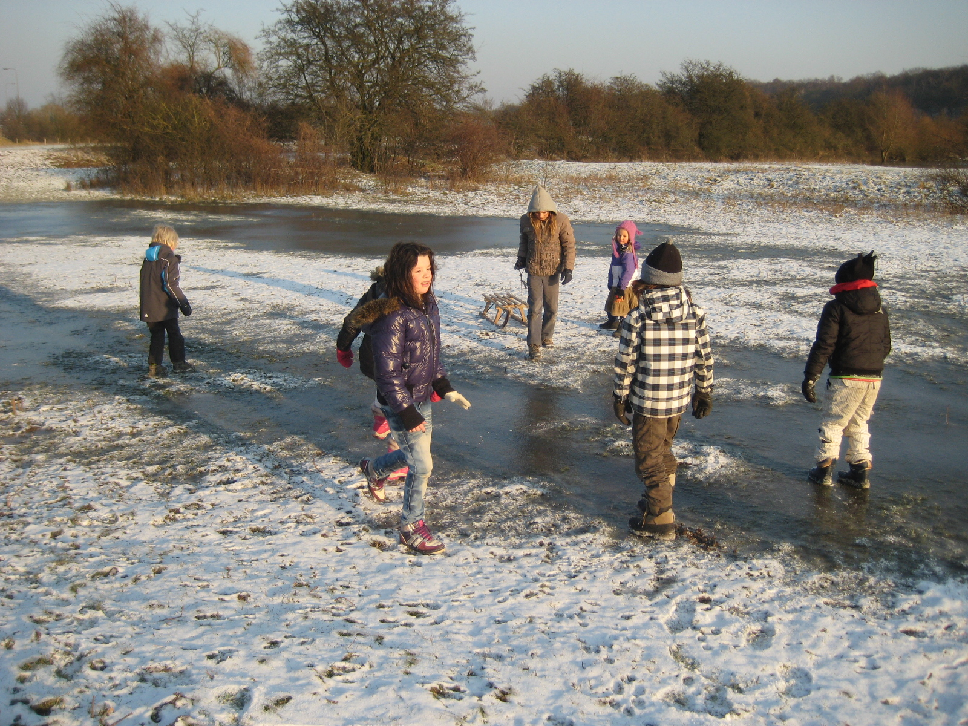
Het rekenen met geld krijgt voor de kinderen bijvoorbeeld veel meer betekenis, als de kinderen met echt geld boodschappen doen in een winkel, dan wanneer ze uit een boekje een geldsom uitrekenen. Het opzoeken van de tarieven en openingstijden uit tabellen op het internet krijgt voor kinderen meer zeggingskracht als ze dit nodig hebben om een Efteling uitstapje te organiseren. Als kinderen op die manier hun vaardigheden leren, begrijpen ze eerder en beter wat ze nou eigenlijk aan het doen zijn; ze zijn ervaringsgericht aan het leren. Daarnaast wordt meteen duidelijk waarom ze dit moeten leren. De kinderen komen er zelf achter dat ze het nodig hebben voor het functioneren in de maatschappij. De motivatie om te leren wordt hierdoor sterk vergroot. Leren wordt echt leuk!

Daarnaast is het op De Vallei natuurlijk mogelijk voor kinderen om op meer formele wijzen te leren. Hiertoe zijn per vakgebied verschillende (digitale)leermethoden aanwezig. Samen met een begeleider maakt een kind een keuze uit verschillende leermiddelen.

Om de competenties en talenten op het gebied van besturen, samenwerken, overleggen, conflicten hanteren, leidinggeven enz. te kunnen ontplooien ligt ook het bestuur van de school deels in handen van de kinderen.

Kinderen op De Vallei beslissen met elkaar over verschillende zaken die hen direct aangaan in de wekelijkse schoolvergadering. Er is elke week een ander kind voorzitter. De voorzitter wordt gekozen door de groep en leidt de vergadering. Agendapunten voor de vergadering worden schriftelijk ingediend bij de voorzitter. De schoolvergadering heeft in de school een soortgelijke functie als de regering namelijk:

- de verdeling van geld en maken van plannen
- maken van regels en afspraken
De kinderen beslissen zelf over de besteding van een bedrag per jaar. De hoogte van dit bedrag is afhankelijk van de bestedingsruimte van de school en zal per jaar worden vastgesteld. Ze moeten daar zaken van bekostigen als knutselmateriaal, kookmateriaal, speelgoed voor binnen en buiten, techniekprojecten, muziekprojecten, sportevenementen en organisatie van feesten (bijvoorbeeld sinterklaas, gala’s en school picknicks), schoolreisjes en musea bezoeken, schoolbibliotheek, moestuinen, inhuren van experts van buiten (zoals voor een workshop djembe, karate of yoga). De kinderen maken elk jaar met elkaar de begroting en stellen vast hoeveel geld er naar welk onderdeel gaat op basis van de uitgaven van het vorig jaar en de wensen van de kinderen voor dat komende jaar.

De onderzoekskring kan gezien worden als het juridisch systeem van de school. In de onderzoekskring worden klachten behandeld die ontstaan zijn door overtreding van afspraken. Kinderen kunnen schriftelijk klachten indienen over andere kinderen of over leerkrachten. Leerkrachten kunnen ook schriftelijk klachten indienen over kinderen of over andere leerkrachten. De klachten worden behandeld door de onderzoekskring die functioneert als mediator tussen de indiener van de klacht en degene waar de klacht over gaat. Er wordt samen gezocht naar een oplossing waarbij we niet uitgaan van strafmaatregelen maar van herstellen van de schade. Dit kan letterlijk herstellen zijn maar ook het herstellen van de relatie. We werken met methodes als geweldloze communicatie en de Gordon methode die uitgaan van waarden als ik-boodschappen en zelfreflectie.

De BSO start zodra de school is afgelopen. De kinderen blijven in de praktijk vaak bezig waar ze al mee bezig waren. Behalve dat een groot aantal kinderen die niet op de BSO zitten om 3 uur opgehaald worden en er andere mensen op de werkvloer zijn verandert er voor de kinderen niet veel. Om 3 uur zet de pedagogisch medewerker fruit klaar, zet een kopje thee en gaat in de keuken aan de tafel zitten, als teken dat de BSO tijd is ingegaan. Kinderen bepalen zelf wat ze gaan doen. Het kan zijn dat ze een activiteit voortzetten die ze eerder onder schooltijd zijn gestart. Ze spelen met verkleedkleren of gaan verder met hun knutselwerk. Op initiatief van de pedagogisch medewerker kunnen er ook activiteiten aangeboden worden zoals popcorn bakken, kleien of op stap naar de uiterwaarden.

Ze blijven in hetzelfde gebouw en dezelfde regels en afspraken die ze zelf op school in de schoolvergadering gemaakt hebben met elkaar zijn ook geldig op de BSO. Het pedagogisch beleid zoals deze ook op school is wordt voortgezet op de BSO. Ook het volgsysteem wat de school gebruikt kan door BSO medewerkers gebruikt worden om observaties in op te slaan.

De BSO start vanuit de centrale keuken. Dit is de basisruimte van de BSO.
Daarnaast kunnen de kinderen gebruik maken van de kleuterruimte. Hier staat veel speelgoed voor de jongere kinderen die de BSO bezoeken.
Ook kunnen kinderen gebruik maken van de computers die staan in het kinderkantoor.
Vanuit de centrale keuken kun je naar boven naar de balustrade. Hier staan ook computers en is een leeshoek. Deze balustrade is vanuit de centrale keuken goed te overzien.
Kinderen kunnen ook gebruik maken van de buitenruimte. Kinderen mogen zelf beslissen of zij naar buiten gaan. De pedagogisch werkers spreken met de kinderen af dat zij zeggen wanneer ze buiten gaan spelen.
Als kinderen willen spelen met spullen uit een ander lokaal, bijvoorbeeld de lego, dan pakt de pedagogisch medewerker dit en dan kunnen de kinderen daarmee spelen in de centrale keuken.
De lokalen die niet toegankelijk zijn tijdens de BSO worden door de pedagogisch medewerkers op slot gedaan.

Wat een kind behoeft is een pedagogisch-didactisch klimaat waarin het zich veilig kan voelen. Zo’n omgeving vooronderstelt geweldloos communiceren, vertrouwen uitstralen, afstemmen op het kind, actief luisteren, zonder oordeel observeren en inzicht verwerven in wie dit kind is wat betreft zijn specifieke kwaliteiten, mogelijkheden en interesses, belangrijke thema’s in zijn leven, temperament etc. Maar ook een omgeving die de neigingen, patronen, overlevingsstrategieën en schaduwaspecten herkent die ervoor kunnen zorgen dat het kind de eigen ontwikkeling tegenhoudt en wellicht ook die van anderen.

Een pedagogisch begeleider (ouder, leerkracht) hoeft er niet voor te schuwen om een kind de spiegel voor te houden, hem op een liefdevolle, niet veroordelende en geweldloze wijze te confronteren met discrepanties in intentie en gedrag - woorden en daden -, met neigingen en patronen die mogelijk schadelijk kunnen zijn voor hemzelf en/of voor zijn omgeving. Natuurlijk moet ieder kind leren om te gaan met zichzelf en anderen in zijn omgeving. Voorwaarde is wél dat diezelfde begeleider ook bereid is tot zelfkennis en zelfinzicht, tot het in de eigen spiegel kijken, en de moed ontwikkelt om zichzelf te laten zien en zo nodig bij te sturen. Gelukkig biedt het begeleiden van kinderen ons dagelijks alle kans om in de eigen spiegel te kijken. Kom je je kind, kom je je kinderen tegen of (vooral) jezelf?

VISIE

In het kort kan de visie van onze BSO als volgt worden omschreven:

- Kinderen dragen zelf de verantwoordelijkheid voor hun eigen BSO en kiezen zelf wat ze willen doen vanuit hun eigen interesse en motivatie. De BSO biedt hiervoor een breed aantal mogelijkheden. Kinderen dragen voor een deel zelf verantwoordelijkheid voor de verwezenlijking van hun wensen. Begeleiders helpen en ondersteunen daarbij.
- Kinderen en begeleiders zijn gelijkwaardige partijen binnen de BSO. Beslissingen worden zoveel mogelijk met de kinderen samen genomen wat het verantwoordelijkheidsgevoel vergroot.
- De BSO bestaat uit één groep van verschillende leeftijden. Dit zorgt ervoor dat kinderen altijd kunnen aansluiten bij andere kinderen die voor hen in de zone van de naaste ontwikkeling zitten. Om samen activiteiten te ontplooien telt de interesse en niet de leeftijd. De begeleiders staan gezamenlijk voor de gehele groep.
- Elke ruimte is anders ingericht. Dit gebeurt samen met de kinderen. De ruimten hebben ieder een ander doel. Kinderen kunnen kiezen waar ze willen zijn.
- De activiteiten ontstaan vanuit de inspiratie van kinderen en/ of begeleiders. Er wordt een programma aangeboden waar kinderen aan mee mogen doen.
- Observaties van kinderen worden vastgelegd in een digitaal portfolio (Spectrovita). Dit portfolio is een drieluik waaraan zowel begeleiders van de BSO, de school, ouders als de kinderen een bijdrage aan kunnen leveren.
- Ouders zijn in hoge mate betrokken bij de BSO.
- Ouders die zich inzetten hebben allerlei mogelijkheden om te participeren. Dit kan bijvoorbeeld door het verzorgen van workshops voor de kinderen of deel te nemen aan de bouwgroep; dit is een groep mensen bestaande uit teamleden en ouders die zich bezig houden met faciliteren van zaken die rondom de BSO hangen zoals PR activiteiten en zorg dragen voor behoud van de BSO.
- Ouders hebben zitting in de Oudercommissie.

MISSIE

BSO De Vallei staat het spelen in vrijheid centraal. Wij hechten veel waarde aan het behoud van de eigenheid van een kind.
Omdat het opgroeien in de huidige multiculturele samenleving een complex gebeuren is, moet de BSO brede en veelzijdige ontwikkelingsmogelijkheden bieden. Vanuit de principes van Democratisch onderwijs en het Natuurlijk Leren denken wij dat zelfontplooiing het beste gestalte krijgt als kinderen zelf sturing kunnen geven aan hun eigen ontwikkeling. De taak van de BSO is om een krachtige en veilige omgeving te bieden, waarin zowel kinderen als het team op een gelijkwaardige wijze participeren.
De BSO ziet ouders als volwaardige partners in de organisatie en maakt volledig gebruik van hun potentieel.

DE VIER PEDAGOGISCHE DOELEN

Voor de pedagogische onderbouwing van de Wet kinderopvang en de bijbehorende toelichting, is gekozen voor de vier basisdoelen van professor J.M.A. Riksen-Walraven. Volgens de professor zijn genoemde doelen overigens toepasbaar in elke opvoedingssituatie. De vier basisdoelen, welke hieronder verder beschreven zullen worden, zijn eenvoudig te vertalen in de volgende vragen:
- heeft een kind het naar zijn zin?
- heeft een kind iets geleerd dat zinvol is voor hem?
- heeft een kind met andere kinderen gespeeld?
- heeft een kind geleerd op een sociale en respectvolle wijze met anderen om te gaan?

- Het bieden van een gevoel van emotionele veiligheid:
Jonge kinderen moeten zich veilig en beschermd voelen. Als een kind zich onveilig voelt staat
het niet open voor speelgoed of het leren van vaardigheden. Alle energie gaat dan zitten in de
stress en het op zijn hoede zijn. Zich veilig voelen is echt een basisbehoefte. Het gevoel van veiligheid in de kinderopvang wordt bepaald door de groepsleiding, de
ruimte/omgeving en het contact met andere kinderen.

- Gelegenheid bieden tot het ontwikkelen van persoonlijke competenties:
Met het begrip persoonlijke competentie wordt gedoeld op brede persoonskenmerken zoals
veerkracht, zelfstandigheid en zelfvertrouwen, flexibiliteit en creativiteit. Dit stelt een kind in
staat om allerlei typen problemen adequaat aan te pakken en zich goed aan te passen aan
veranderende omstandigheden, ofwel het zinvol bezig zijn. De mogelijkheid hebben om
vaardigheden onder de knie te krijgen en zelfvertrouwen op te bouwen. Dit geldt bijvoorbeeld
voor het leren van taal, de motorische ontwikkeling en cognitieve vaardigheden.

- Gelegenheid bieden tot het ontwikkelen van de sociale competenties:
Het begrip sociale competentie omvat een scala aan sociale kennis en vaardigheden,
bijvoorbeeld het zich in een ander kunnen verplaatsen, kunnen communiceren, samenwerken,
anderen helpen, conflicten voorkomen en oplossen, het ontwikkelen van sociale
verantwoordelijkheid. De interactie met leeftijdsgenoten, het deel zijn van een groep en het
deelnemen aan groepsgebeurtenissen biedt kinderen een leeromgeving voor het opdoen van
sociale competenties. Het geeft aan kinderen kansen om zich te ontwikkelen tot personen die
goed kunnen functioneren in de samenleving.

- Kinderen gelegenheid bieden om zich normen en waarden, de cultuur van een samenleving eigen te maken:
Leren wat wel en niet mag: hoe je sociaal acceptabel te gedragen. Er zijn veel ongeschreven
gedragsregels in de kinderopvang; je mag een ander geen pijn doen, samen delen, om de
beurt, etc. Spelenderwijs en in de dagelijkse omgang met de kinderen proberen we ze bij te
brengen hoe ze kunnen functioneren in een groter geheel: in de groep, in het centrum, in de
maatschappij. Dit basisdoel beschouwen we als de kern van de opvoeding.
We laten de kinderen kennismaken met grenzen, normen en waarden maar ook met de
gebruiken en omgangsvormen in onze samenleving.

Het bieden van emotionele en fysieke veiligheid;
Een kind kan zich alleen optimaal ontwikkelen als het zich veilig voelt. Zorg dragen voor de fysieke en emotionele veiligheid is voor ons prioriteit. Wanneer het gaat om veiligheid in de (BSO) omgeving van een kind, kun je denken aan fysieke veiligheid, sociaal -communicatieve en emotionele veiligheid.

Het uitgangspunt ‘je veilig voelen’ is de basis en is uitgewerkt aan de hand van de zogenoemde ‘Piramide van Maslow’. De behoefteniveaus die Maslow in zijn piramide plaatste - fysiologische behoeften, veiligheid, saamhorigheid en liefde, waardering en respect - worden in de visietekst allen gezien als behorend bij ‘je veilig voelen’ en als basisvoorwaarden om tot zelfontplooiing te kunnen komen. In de tekst wordt de brug geslagen tussen de behoeftetheorie van Maslow en de praktische uitwerking daarvan in de praktijk op de BSO. Om kinderen bescherming, zekerheid en stabiliteit te bieden, zal sprake moeten zijn van een bepaalde structuur, die op BSO door begeleiders en kinderen samen vorm wordt gegeven. Vaste begeleiders die goed op elkaar inspelen is een andere consequentie van het uitgangspunt ‘je veilig voelen’, samen met een geweldloze manier van communiceren, het constructief oplossen van ruzies, er zorg voor dragen dat ieder kind zich gezien, gehoord, gekend, geaccepteerd, gerespecteerd en gewaardeerd weet, mag zijn wie hij is en er toe doet omdat ieders stem mee telt. Het vertrouwen dat een kind vanzelf tot zelfontplooiing komt wanneer de genoemde behoeftes vervuld zijn, is essentieel in het onderwijsconcept van De Vallei.

Het is in deze context belangrijk onderscheid te maken tussen ‘bevrijden van’ (druk, macht, overheersing) en ‘bevrijden tot’. In het eerste geval wordt het kind ruimte geboden om de eigen ontwikkelingsweg op te pakken. In het tweede geval gaat het om het ook daadwerkelijk benutten van die ruimte om het eigen leven gestalte te geven. Veiligheidsgevoelens verwijzen naar het ervaren van de ruimte, maar om van daaruit de stap te zetten om de geboden ruimte ook in vrijheid daadwerkelijk gestalte te geven vraagt meer van het kind en diens omgeving. De ruimte die je voelt wanneer dwang, macht en overheersing waar mogelijk ontbreken, moet nog benut worden voor de zelfontplooiing. Veiligheid is weliswaar een belangrijke maar niet voldoende voorwaarde om je eigen leven gestalte te geven.

Fysieke veiligheid (EHBO e.d.)
Natuurlijk moet zoveel mogelijk worden voorkomen dat een kind fysiek schade kan ondervinden en dienen potentiële risicofactoren erkent te worden. ‘De Vallei’ biedt een avontuurlijke omgeving waar kinderen bijvoorbeeld in bomen kunnen klimmen en met gereedschap kunnen werken. Dit is niet altijd zonder risico’s.

Vaak weten kinderen heel goed wat ze wel en niet aan kunnen. Om ook werkelijk te kunnen vertrouwen op het eigen beoordelingsvermogen van de kinderen is een bepaalde mentaliteit nodig. Zowel kinderen als docenten dienen zich bewust te zijn van de gevaren die er zijn. Begeleiders houden overzicht, weten waar de kinderen zijn, en kunnen kinderen onder gecontroleerde omstandigheden in aanraking laten komen met onveilige situaties.

Concreet is de fysieke veiligheid door een aantal maatregelen geborgd door:

- Op de BSO zijn er verschillende EHBO tassen aanwezig en altijd iemand die een BHV (bedrijfshulpverlening) diploma heeft. Dit diploma bestaat uit een onderdeel levensreddende hulp (EHBO), brand blussen en ontruiming.
Op dit moment hebben de volgende medewerkers een BHV bevoegdheid:
Jeroen de Bos, Jackie Boogerd, Kathelijn Gerritsen en Katrin Brait
NB: in januari 2018 wordt ons team opnieuw geschoold en zorgen we dat alle pedagogisch medewerkers hun kinder-EHBO diploma behalen.
- De brandweer heeft het gebouw goedgekeurd. De brandblussers worden regelmatig onderhouden. Er zijn nooduitgangen en er worden brand- en ontruimingsoefeningen gedaan met de kinderen.
- Waar het gaat om ‘gevaarlijke apparaten’ en gereedschap kunnen kinderen een vaardigheidsdiploma behalen (en ook weer verspelen). Gevaarlijke apparaten, bijvoorbeeld bepaald gereedschap, wordt gemerkt. Alleen na instructie krijgt een kind toestemming om met deze apparaten te werken. Leeftijd telt niet maar wel de vaardigheid. Er wordt geregistreerd wie de instructie al gehad heeft en vaardig is bevonden om te werken met een gevaarlijk apparaat.
- Alleen kinderen van wie de ouders toestemming hebben gegeven mogen zonder begeleiding het BSO terrein verlaten, of zonder begeleiding op het BSO terrein buiten spelen.
- Daarnaast worden er afspraken gemaakt met de kinderen over veiligheid, rekening houden met elkaar en over veilig opbergen en veilig gebruik van spullen. Als er geen competitie is tussen de kinderen worden kinderen niet in de verleiding gebracht om iets te doen (omdat het stoer is) wat ze eigenlijk niet durven. Kinderen moeten zonder gezichtsverlies kunnen zeggen dat ze iets eng vinden.
- Er is een groep van maximaal twintig kinderen die varieert in de leeftijd van 4 tot 13 jaar. Op deze groep staat een vaste pedagogische medewerker. Naast deze vaste medewerker is er altijd een achterwacht in het gebouw aanwezig. Deze achterwacht rouleert binnen het team van professionele medewerkers van de school. De actuele lijst met achterwachten is in te zien bij één van de pedagogisch medewerkers.
- Alle kinderen die op de BSO zitten behoren tot de stamgroep. Wanneer de pedagogische medewerker een activiteit plant die buiten het schoolgebouw plaatsvindt, gaat de gehele groep mee. Dit geldt niet meer als er 2 pedagogisch medewerkers aanwezig zijn.

Emotionele Veiligheid
De sociaal - communicatieve en emotionele veiligheid is minder tastbaar dan de risicofactoren die te maken hebben met fysieke (on)veiligheid. Er zijn een aantal maatregelen genomen en er zijn communicatieve keuzen gemaakt om er zorg voor te dragen dat een kind zich in emotionele zin zo veilig mogelijk kan voelen.

Breder opgevat gaat het bij het realiseren van een veilige omgeving ook om: gezien en gehoord worden, geaccepteerd en gerespecteerd worden in je eigenheid en de ervaring dat je de ruimte krijgt om je eigen keuzen te mogen maken en je individuele weg te gaan. Kiezen begint bij zelfkennis. Zelfkennis verwerven is zo eenvoudig nog niet. Een kind kan alleen gestimuleerd worden tot zelfreflectie wanneer de luisteraar bereid is tot een open, niet vooringenomen houding. Wanneer een gesprekspartner accepterend luistert, geen taboes hanteert en belangstellend doorvraagt, durf je je drijfveren, maar ook je vragen, twijfels en dilemma’s eerder te laten zien. ‘Niets menselijks is mij vreemd’, straalt de luisteraar dan uit: ik snap dat je aarzelt, de moed niet hebt, zo tegen jezelf aankijkt.

Wanneer je als opvoeder vanuit die houding met het kind in gesprek gaat, ondersteun je hem of haar bij het verhelderen van de eigen geschiedenis. Met als doel om de eigen drijfveren en motieven, kwaliteiten, hindernissen en patronen, sympathie en antipathie gevoelens, waarden en normen, wensen, leerdoelen en toekomstbeelden - met betrekking tot de situatie thuis, op de BSO, sociale contacten, interessegebieden, hobby’s en vrijetijdsbesteding, wonen en werk - helder(der) te krijgen.

Bij ‘De Vallei’ zitten alle leeftijden door elkaar. Dit kan een extra veilig gevoel geven bijvoorbeeld als je oudere broer of zus ook op BSO zit. Maar ook een extra onzekerheid want die grote kinderen zijn wel heel erg groot.

Met de kinderen samen worden er afspraken gemaakt over pesten, buitensluiten, ruzies, ontladen, en veilig voelen.
We respecteren dat ieder mens anders is, dat is een verrijking en geen bedreiging. We begeleiden bij het aangeven van je eigen grenzen zonder de ander aan te vallen (zie ook Gordon, “Luisteren naar kinderen”)

Op de BSO is er emotionele ruimte om boos te zijn of te huilen (zie ook “De taal van het huilen” van Solter) zolang het veilig blijft voor anderen.

Ieder kind heeft tijdens schooltijd zijn eigen coach. Op de BSO is de pedagogisch medewerker het eerste aanspreekpunt. Zij is contactpersoon voor de ouders, voert kindgesprekken, zorgt voor observatie en objectieve registratie van het welbevinden van de kinderen die op de BSO zitten. Zij initieert zorggesprekken en houdt tenslotte het kinddossier in Spectrovita bij.

De begeleiders houden hun ‘antennes’ open voor sluimerende emotionele onveiligheid van elk kind. Als een kind opeens ander of merkwaardig gedrag vertoont of opeens geen zin meer heeft om naar de BSO te komen, kan er iets mis zijn met betrekking tot de emotionele veiligheid.
Bij ruzies tussen de kinderen laten we de kinderen zo veel mogelijk zelf de oplossing zoeken. Dus als begeleider zijn we er (eventueel) bij als coach/ mediator maar niet als scheidsrechter. Om dit proces goed te begeleiden wordt sociocratie en de Gordon methode toegepast.
Ouders mogen altijd bij hun kind blijven als het zich nog niet helemaal veilig voelt.

Wennen
Kinderen die nieuw komen op de BSO moeten wennen. Dit wenproces wordt geleidelijk opgebouwd en wordt individueel met de ouders afgesproken.

Zo kan het kind komen wennen voordat de BSO werkelijk van start gaat. De pedagogisch medewerker besteedt extra aandacht aan de kinderen die voor het eerst bij de BSO komen om ze zo goed mogelijk te leren kennen. Bij het kennismakingsgesprek worden de specifieke gewoontes doorgenomen. Kinderen die dat nodig hebben, krijgen extra begeleiding in het ontdekken van de groepsgenoten en de groepsruimte met de vaste gewoontes. Afhankelijk van het veilig voelen van de kinderen blijft de pedagogisch medewerker extra ondersteuning geven indien nodig. Het veilig voelen op BSO De Vallei wordt versterkt doordat ze op de BSO dezelfde kinderen tegenkomen waar ze ook tijdens schooltijd mee spelen. Ouders kunnen als ze vragen hebben ook altijd tussendoor met de BSO bellen.

Team en veiligheid
Veiligheid is inherent aan het onderwijsconcept en ieder teamlid onderstreept het belang ervan. Ieder kind dat aanspreekbaar is op het gedrag is in principe welkom. Juist de individueel gerichte benadering, de ruimte die het kind geboden wordt en het respect voor ieder kind dragen ertoe bij dat veel kinderen zich na kortere of langere tijd thuis gaan voelen en de eigen ontwikkeling oppakken.

Wanneer een kind de eigen pijn en verdriet nog aan het verwerken is, kan het zijn dat er nog onvoldoende ruimte is om verantwoordelijkheid te dragen voor anderen en voor de ‘kleine samenleving’ die De Vallei biedt. Dat signaleren, vraagt om goed observeren en interveniëren wanneer blijkt dat de verantwoordelijkheid nog niet gedragen kan worden. In voorkomende gevallen proberen we het kind te helpen een stap hierin te zetten.

De vraag is in hoeverre kinderen al in staat zijn om de verantwoordelijkheid te nemen in geval van kritieke situaties. Hoe alert men ook wil zijn, het zal voorkomen dat teamleden en pedagogisch medewerkers net te laat komen of zelf aanwezig zijn op moment dat er iets voorvalt in de sfeer van fysieke of sociaal-emotionele onveiligheid. Een pedagogisch werker grijpt in zodra duidelijk is dat een kind het onderspit dreigt te delven, er sprake is van overwicht en de ‘sterkere’ niet bereid is naar aangegeven grenzen te luisteren. Van belang is dan dat er direct adequaat gehandeld wordt (om eventueel erger te voorkomen). Wanneer de situatie dat toestaat kan deze ter plekke of anders op een later moment (bijv. tijdens de onderzoekskring) benut worden als leerervaring.
De teamleden van de school hebben intensief contact over de kinderen die na een schooldag de Bso bezoeken.

Onderstaand observatieschema wordt op BSO De Vallei gehanteerd om fysieke en emotionele veiligheid te signaleren en handvatten te geven hiermee om te gaan.

Observatieschema

A. Fysieke (on)veiligheid | B. Sociaal -communicatieve (on)veiligheid | C. (on)veiligheids-gevoelens
1. Het respecteren van elkaars grenzen (stop is stop) i.p.v. over elkaars fysieke grenzen gaan middels: nabijheid, slaan, schoppen, bijten etc. | 1. Gezien en gehoord worden i.p.v. pispaaltje zijn (w.o. cyberpesten) | 1. Je mag zijn wie je bent/wilt zijn i.p.v. waarden en normen opleggen waar je niet aan wilt/kunt voldoen wat betreft:
2. Respecteren i.p.v. afpakken en stuk maken van eigendommen | 2. Iemands mening en grenzen respecteren i.p.v. gebruik maken van manipulatie en dwang | a. uiterlijk en kleding;
3. Onderling communiceren en zoeken naar een oplossing, i.p.v. verbaal of fysiek geweld gebruiken. | 3. Respect en ik-boodschappen i.p.v. verbale agressie: kwetsen, uitschelden, dreigen, intimideren | b. taalgebruik;
 | 4. Iedereen hoort erbij i.p.v. iemand buitensluiten | c. interesses;
 | 5. Ruzies worden opgelost | d. gedrag;
 | 6. Gezonde nieuwsgierigheid naar de eigen en de andere sekse i.p.v. over grenzen gaan: te nadrukkelijk kijken, opmerkingen maken, zonder toestemming aanraken, dwingen en ongewenste handelingen | e. afwijkende opvattingen;
 |  | f. andere religieuze en culturele achtergrond.

D. Fysieke (on)veiligheid | E. Sociaal -communicatieve (on)veiligheid | F. (On)veiligheids-gevoelens
1. (On)voldoende begeleiding en toezicht in de keuken, bij handvaardigheid activiteiten en tijdens sport en spel | 1. Gelijkwaardigheid en geweldloos communiceren i.p.v. (sanctie)machtsgebruik van een begeleider in de vorm van:  afkeuren; niet bij de situatie passende emoties, zoals boosheid; dreigen, intimideren, kwetsen, dwang, manipuleren, negeren. | 1. Je mag zijn wie je bent/wilt zijn, jouw talenten en mogelijkheden staan centraal, i.p.v.: (BSO) waarden en normen worden opgelegd waar je als kind niet aan wilt/kunt voldoen middels: (prestatie)druk en het accent op wat niet goed is en gaat.
2. Zich voordoende fysieke en sociaal-communicatieve risico-situaties worden al dan niet benut als leerervaring | 2. Gelijkwaardigheid wat betreft het samen vorm geven aan de pedagogisch-didactische omgeving en vormgeving onder meer in de vorm van kringen. | 2. Duidelijkheid of juist gebrek daaraan wat betreft sociale en communicatieve regels en grenzen.
3. (On)voldoende toezicht en begeleiding voor en na BSO tijd, tijdens pauzes. | 3. Een pedagogisch-didactische omgeving (structuur) waarin ieder kind zich veilig kan voelen en tot zelfontplooiing kan komen, ook kinderen met de een of andere beperking of met een (gedrags)probleem. | 3. (On)helderheid wat er aan activiteiten en prestaties precies van je verwacht wordt.
 | 4. Onderlinge samenwerking, gebruik maken van elkaars kwaliteiten en wederzijds respect binnen het team | 4. Verschillen in verwachtingen tussen de begeleiders onderling en tussen BSO en thuis.

Het bevorderen van de persoonlijke competentie;
Waar een kind behoefte aan heeft is een pedagogisch-didactisch klimaat waarin het zich veilig kan voelen. Zo’n omgeving vooronderstelt geweldloos communiceren, vertrouwen uitstralen, afstemmen op het kind, actief luisteren, zonder oordeel observeren en inzicht verwerven in wie dit kind is wat betreft zijn specifieke kwaliteiten, mogelijkheden en interesses, belangrijke thema’s in zijn leven, temperament etc. Maar ook een omgeving die de neigingen, patronen, overlevingsstrategieën en schaduwaspecten herkent die ervoor kunnen zorgen dat het kind de eigen ontwikkeling tegenhoudt en wellicht ook die van anderen.

Een pedagogisch begeleider (ouder, leerkracht) hoeft er niet voor te schuwen om een kind een spiegel voor te houden, hem op een liefdevolle, niet veroordelende en geweldloze wijze te confronteren met discrepanties in intentie en gedrag - woorden en daden -, met neigingen en patronen die mogelijk schadelijk kunnen zijn voor hemzelf en/of voor zijn omgeving. Natuurlijk moet ieder kind leren om te gaan met zichzelf en anderen in zijn omgeving. Voorwaarde is wél dat diezelfde begeleider ook bereid is tot zelfkennis en zelfinzicht, tot het in de eigen spiegel kijken, en de moed ontwikkelt om zichzelf te laten zien en zo nodig bij te sturen. Gelukkig biedt het begeleiden van kinderen ons dagelijks alle kans om in de eigen spiegel te kijken. Kom je je kind, kom je je kinderen tegen of (vooral) jezelf?

Levenskunst
Uiteraard kunnen niet alle behoeften in ons leven vervuld worden. We kunnen een kind trachten te beschermen waar we kunnen, maar ieder kind wordt ook geconfronteerd met onveilige, pijnlijke en verdrietige situaties, soms zelfs met veel leed. Jonge kinderen kunnen al crises in het leven ervaren, situaties die hun leven overhoop gooien, die hen alle gevoel van veiligheid en zekerheid ontneemt. Dat geldt zeker voor kinderen in die landen en gebieden in de wereld waar sprake is van extreme armoede, honger, oorlog en geweld, maar ook voor kinderen in Nederland. Van ieder van ons, ook van de kleinsten, wordt gevraagd om stap voor stap een levenskunstenaar te worden. Een levenskunstenaar leert het leven te accepteren, lief te hebben en in eigen hand te nemen waar maar mogelijk, ook al komt hij pijnlijke en hartverscheurende zaken tegen op zijn levenspad.

Een levenskunstenaar revalideert: steeds weer komt hij tot herwaardering van de essentie van zijn leven, van de belangrijke waarden die het leven voor hem betekenis geven.

Het bevorderen van de sociale competentie van kinderen;
Bij BSO De Vallei wordt sociale competentie voor een groot deel bevorderd door manier waarop het schoolsysteem is georganiseerd. Beslissingen binnen de BSO worden op een sociocratische wijze genomen. Deze manier wordt al eeuwen gebruikt in diverse culturen en wordt steeds meer in de Westerse samenleving toegepast. Bij deze beslissingen tellen alle stemmen van de aanwezigen door middel van consent. Consent betekent dat niemand overwegende bezwaren heeft, die met argumenten onderbouwd kunnen worden. Wanneer dit wel het geval is, wordt er net zolang gezocht totdat de argumenten weggenomen zijn. Op deze manier hoeft er niet gestreden te worden om gehoord te worden, waardoor er ruimte ontstaat om naar elkaar te luisteren. Ieder voelt zich gehoord, er wordt gebruik gemaakt van ieders inzichten en het besluit ontstaat daarmee vanzelf. Het besluit wordt gedragen door iedereen.

... ruimte om naar elkaar te luisteren...

In de bijeenkomsten op de BSO kom je dit concreet tegen:
- De agenda wordt gezamenlijk gemaakt. Hierdoor worden al dingen besproken, waardoor het meest belangrijke deel goed naar voren komt.
- Er wordt gewerkt in spreek-rondjes, zodat ieder de tijd heeft om te praten en er de ruimte is om echt naar anderen te kunnen luisteren.
- Je mag van mening veranderen, door de nieuwe inzichten en informatie die anderen naar voren brengen.
- Sociocratie betekent niet dat iedereen overal over meebeslist. Mensen beslissen alleen mee over datgene waar ze direct bij betrokken zijn. Ook beslist niet ieder mee over de uitvoering van alles. Je geeft je vertrouwen aan de gekozen personen dat zij de dingen regelen zoals het voor de BSO of binnen de bepaalde taak goed is. De uitvoering is aan hen.

Kringen
De organisatie is opgebouwd uit verschillende kringen: groepen die ieder een eigen doel, beslissingsgebied en verantwoordelijkheid hebben. Kringen kunnen naar behoefte verdwijnen en ontstaan. De raad van toezicht (bevoegd gezag) van de stichting houdt toezicht en heeft financiële eindverantwoordelijkheid maar heeft alle taken op dat gebied gedelegeerd aan het team/ het bestuur. Hieronder staan enkele beschreven die voor dit plan relevant zijn.

BSO kring
De BSO kring bestaat uit het team van de BSO, zij overleggen over alle BSO zaken
- Zorgdragen voor een veilige omgeving
- Begeleiden van kinderen
- Begeleiden van nieuwe BSO medewerkers
- Intake van ouders en kinderen
- Informatie verstrekken en contacten onderhouden met ouders

De schoolkring
De schoolkring is de plek waar kinderen en de docenten dingen naar voren kunnen brengen om te bespreken, en waar besluiten worden genomen over het dagelijks reilen en zeilen van de school. De afspraken gelden ook op de BSO na schooltijd. Deze kring komt één keer in de week bij elkaar. De taken en verantwoordelijkheden van de schoolkring:

- Regelen van de dagelijkse gang van zaken.
- Creëren van een prettige en veilige omgeving onder andere door middel van het maken van afspraken en toezicht hierop. De afspraken gelden zowel op de school als op de BSO
- Beheer van het budget voor schoolmiddelen.
- Beheren van de spullen en inventaris.
- Aannemen van nieuwe leerkrachten.

Ieder mens moet zich leren verhouden tot de eigen mogelijkheden, wensen, dromen en verlangens enerzijds en de vragen, verwachtingen, vanzelfsprekendheden, wetten en sancties van de ander, de instituties, de staat. De verleiding kan zijn om je maar aan te passen, ten koste van jezelf. Belangrijk is daarom dat een kind actief en intensief uitgenodigd en geïnspireerd wordt tot het (verder) ontwikkelen van zijn kwaliteiten en mogelijkheden, tot het verwerven van inzicht in zichzelf in relatie tot de wereld om hem heen en het stap voor stap vorm geven aan het eigen leven in die wereld. Van opvoeders vraagt dit weliswaar dat zij afstemmen op het kind, maar niet dat zij slechts afwachten. De opvoeder kan enerzijds actief reageren op de signalen, het appèl, de initiatieven en de vraag van het kind en het kind anderzijds ook uitnodigen tot bepaalde activiteiten en het de gelegenheid bieden inspirerende mensen en plekken te ontmoeten om het zo te laten ontdekken waar zijn affiniteiten wel en niet liggen, waar hij warm voor loopt en waar niet, over welke kwaliteiten hij al wel en (nog) niet beschikt, welke wezenlijke (leer)wensen er liggen en waar hij vooralsnog niet aan wil beginnen.

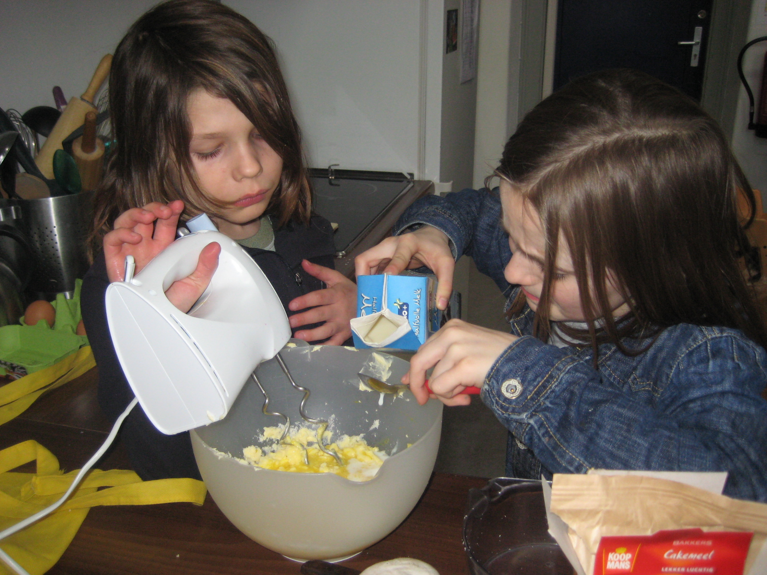
Je eigen vrijheid benutten (en die van de ander respecteren) gaat niet vanzelf. Het is een leerproces. Het vraagt om het ontwikkelen van de moed en de wilskracht om tot zelfinzicht te komen. Hoezeer kan het eigen spiegelbeeld je immers afschrikken? Het vraagt moed om je niet vanzelfsprekend aan te passen en je eigen keuzen te maken en daar de verantwoordelijkheid voor te nemen. Het vraagt moed om trouw te zijn aan je eigen drijfveren en aan je eigen moraliteit. Dat proces verloopt meestal met veel vallen en weer opstaan en eindigt niet met de volwassenwording. Integendeel: trek er maar alle levenstijd voor uit. Dat geeft ruimte en mogelijkheden.

Het helpt als voorbereiding enorm wanneer we als opvoeders kinderen ondersteunen bij de zelfwaarneming en bij het verwerven van reële zelfkennis en zelfinzicht, bij het actief leren kennen van de (sociale) wereld om hen heen, opdat het – te midden van die wereld - een eigen plek, een eigen standpunt in te nemen. Zo men wil: een veilige plek bij je zelf, om vanaf die basis de lang niet altijd veilige omgeving tegemoet treden.

Socialisatie door overdracht van waarden en normen;

Burgerschapsvorming
De socialisatie door overdracht van waarden en normen geven wij vorm met burgerschap en sociale integratie. Sociale integratie leer je in de maatschappij zelf. Hoewel een BSO gemeenschap min of meer een afspiegeling is van de maatschappij (wij weigeren bijvoorbeeld geen kinderen op grond van geloofs- of levensovertuiging) biedt deze gemeenschap niet altijd optimaal kansen om burgerschap vorm te geven. De maatschappij zelf is hiervoor een betere plek.
De BSO houdt dus niet op bij het hek. Wij proberen zowel de wereld buiten de BSO “binnen te halen” als “de wereld buiten de BSO” te benutten. Wij willen nadrukkelijk onderdeel zijn van de gemeente waartoe wij behoren. Indien vanuit de gemeente activiteiten worden georganiseerd ter bevordering van het welzijn van de burgers, kunnen wij participeren. De BSO organiseert met grote regelmaat excursies buiten de BSO waar kinderen aan deel kunnen nemen.

Kinderen participeren zelf in het besturen van de eigen BSO d.m.v. de ‘BSO vergadering’. Ze beslissen mee over regels en afspraken, materiaal en beheren een deel van het geld van de BSO voor o.a. de BSO bibliotheek, BSO reisjes, speelgoed, uitnodigen van experts, muziek, techniek en knutselmateriaal. De BSO vergadering kan gezien worden als de regering, daar worden de wetten gemaakt en de budgetten verdeeld op Democratische wijze; de onderzoekskring is ons juridisch systeem, daar worden de afspraken gehandhaafd, net als in de maatschappij.

Multiculturele samenleving
Bij cultuur gaat het niet alleen om afkomst (of huidskleur), maar ook om taal, godsdienst, waarden, gewoonten en normen. De Vallei onderstreept het belang van de verschillen die op cultureel gebied in de samenleving aanwezig zijn. “De samenleving” is een breed begrip, maar je voorbereiden op verschillen kan ook in het klein. Als wij de verschillen tussen kinderen accepteren en hen niet willen veranderen in iets wat ze niet vanuit zichzelf zijn, zullen zij de verschillen tussen henzelf en andere mensen ook accepteren en anderen niet willen veranderen. Wij vinden dit de beste voorbereiding die ze kunnen krijgen op een multiculturele samenleving. Kinderen krijgen de ruimte om hun eigen pad te volgen en een ontwikkeling door te maken zoals het goed is voor henzelf.

Als richting zijn wij een algemeen bijzondere BSO. Er worden geen kinderen op de BSO geweigerd op grond van hun geloofs- of levensovertuiging. Discriminatie wordt absoluut niet getolereerd. Niet op geslacht, noch op huidskleur, seksuele geaardheid, opvattingen of ‘gewoonten’.

Verder wil de BSO de mondigheid en de reikwijdte van de invloed van kinderen laten ervaren door henzelf in de BSO kring de BSO mee te laten besturen. Ze leren hiermee oefenen met het nemen van verantwoordelijkheid als voorbereiding op daadwerkelijk burgerschap. De BSO ziet er dus uit als een minimaatschappij:

- Kinderen worden niet gegroepeerd op leeftijd
- Kinderen worden niet gegroepeerd op cognitieve vermogens
- Ouders maken actief deel uit van de BSO
- BSO vergadering functioneert als de regering
- Onderzoekskring functioneert als het juridisch systeem
- Kinderen kunnen leren buiten het BSO terrein en externen kunnen worden binnengehaald.

... Zorgdragen voor de fysieke en emotionele veiligheid...

OUDERS

Op de BSO kunnen ouders rondlopen. Wij vinden dit belangrijk omdat ouders een bron zijn voor veiligheid van het kind. Er zijn wel afspraken gemaakt over de ouderrol op de BSO. Zo verlangen we van de ouders dat ze communiceren via ik-boodschappen (zie Gordon methode). Ik zie ….., ik begrijp….., ik voel me….., ik zou graag willen……. Daarnaast vragen we de ouders ook rekening te houden met de pedagogische aanpak van het team naar de kinderen toe. Concreet betekent dit dat:
- Uitsluitend de pedagogisch medewerker eventuele conflicten begeleid tussen de kinderen (juist ook als het om het eigen kind gaat)
- Kinderen hun gang kunnen blijven gaan en niet belemmerd worden in hun activiteiten door fysieke of mentale aanwezigheid van ouders. (In de weg staan of negatief commentaar geven bij kinderen is niet gewenst)

Voor de emotionele veiligheid van kinderen en teamleden en de rust in de BSO dienen ouders om het uiten van heftige emoties (boosheid, angst) buiten de BSO te doen of tijdens een oudergesprek. We begrijpen dat kinderen zo dichtbij staan dat deze emoties er soms gewoon zijn. Tijdens een oudergesprek is hier ruimte voor.

Oudergesprekken
Naast het kennismakingsgesprek en 2 evaluatiegesprekken met coach vindt er 1 keer per jaar een oudergesprek plaats. Kinderen kunnen als zij dat willen bij dit gesprek aanwezig zijn. Dit gesprek vindt plaats op de BSO en kan samen gaan met het gesprek van school. Ouders en begeleiders kunnen als dat nodig is ook vaker een gesprek aanvragen.

Informatievoorziening en volgen van ontwikkeling
Om meer informatie te krijgen zijn er meerdere mogelijkheden:

- Regelmatig zal er in de nieuwsbrief van school informatie staan over de BSO.
- In de BSO ligt een afsprakenboek waar iedereen de afspraken kan nalezen.
- Van de kinderen wordt een digitaal leerlingvolgsysteem bijgehouden en worden er foto’s gemaakt om hun bezigheden in kaart te brengen. Ouders en kinderen hebben te allen tijde inzicht in hun eigen leerlingvolgsysteem en zijn ook allemaal via de basisschool op de hoogte van werking van het leerlingvolgsysteem.
- De BSO is een vast agendapunt tijdens de oudervergadering.
- De BSO krijgt een vaste plek op de website van basisschool De Vallei.

Ouderkring/ Oudercommissie
De Ouderkring bestaat uit alle ouders van de school en de BSO. De Ouderkring wordt door ouders geïnitieerd en vormgegeven. De ouderkring heeft als doel:

- Ondersteuning van de ouders onderling, door uitwisseling van ervaringen.
- Het leveren van een positieve en constructieve bijdrage aan de verdere ontwikkeling van de school en de BSO.
- Adviesrecht naar de school en de BSO
- De Ouderkring kan meehelpen met het organiseren van:
- feestelijkheden op school en de BSO (b.v. Sinterklaasfeest, kerstfeest, paasfeest, enz.)
- diverse andere activiteiten in het belang van de kinderen.

Klachten
Kinderopvang is mensenwerk. Als er iets gebeurt waar u niet tevreden over bent dan horen wij dit heel graag. We proberen met de ouders zo spoedig mogelijk tot een oplossing te komen.
We hanteren een interne klachtenregeling. Dit betekent dat we het heel graag willen horen wanneer een ouder/ouders niet tevreden zijn over onze opvangvoorziening. De pedagogisch medewerkers zijn het eerste aanspreekpunt bij een klacht. Wij willen u tevens verzoeken de klacht schriftelijk bij ons in te dienen. Zodra een klacht kenbaar is gemaakt zullen we er alles aan doen de klacht zorgvuldig af te handelen. We proberen in de praktijk in eerste instantie aan de hand van een gesprek de klacht te bespreken en desgewenst af te ronden. Wanneer dit echter niet tot tevredenheid leidt, wordt het bestuur van onze BSO betrokken. Binnen 6 weken na het schriftelijk kenbaar maken van de klacht, plannen we een overleg met de betrokken ouder(s) en proberen tot een oplossing te komen. Het resultaat van dit overleg wordt tevens uiterlijk binnen 6 weken na indienen van de klacht schriftelijk vastgelegd. Hierin wordt eveneens beschreven wanneer de eventuele maatregelen worden gerealiseerd. Wanneer ook dit overleg ontoereikend is en beide partijen niet tot een overeenkomst kunnen komen, willen we graag gebruik maken van de geschillencommissie.

Kortom, stel u heeft een klacht dan:
- maakt u de klacht bij voorkeur kenbaar aan de coach van uw kind(eren)
- dient u tevens schriftelijk de klacht in via een bericht aan kinderopvang@natuurlijkleren.net of geeft u een kopie mee aan de coach
- wij nemen de klacht in behandeling, onderzoeken deze zorgvuldig en spoedig en houden u op de hoogte van de voortgang
- de klacht wordt uiterlijk binnen 6 weken afgehandeld en de ouders worden schriftelijk op de hoogte gebracht van eventuele maatregelen (die meetbaar zijn)

Er is tevens altijd de mogelijkheid om onafhankelijk een klacht in te dienen bij de geschillencommissie waar wij bij zijn aangesloten. Dit is de Geschillencommissie Kinderopvang en Peuterspeelzalen. Geschillen kunnen zowel door de ouder/oudercommissie als door de ondernemer aanhangig worden gemaakt bij de geschillencommissie. De contact geschillencommissie is te vinden via www.degeschillencommissie.nl

Extra dagdelen
Het aanbieden van de mogelijkheden voor gebruik extra dagdelen en het ruilen van dagdelen is een extra service naar de ouders toe.
Het is prettig als ouders een week van te voren een extra dag of ruildag willen aan geven.
Een extra dag kan via de pedagogisch werker aangevraagd worden of via een mail naar
kinderopvang@natuurlijkleren.net
Als er voldoende plaats is, onder de 10 op maandag en onder de 20 kinderen op dinsdag en donderdag, kan er in principe altijd een kind extra komen.

ONTWIKKELING EN OBSERVATIE

Artikel 8 lid 1 van de WPO geeft aan: Het onderwijs wordt zodanig ingericht, dat de kinderen een ononderbroken ontwikkelingsproces kunnen doorlopen. Het wordt afgestemd op de voortgang in de ontwikkeling van de kinderen. De Vallei is een BSO die uitgaat van de innerlijke behoefte van kinderen. Kinderen volgen hun eigen ontwikkelingsweg.

Doordat we uitgaan van de vraag van de kinderen zijn er geen vaststaande leerlijnen. We gaan ervan uit dat kinderen altijd datgene leren wat aansluit bij de kennis en vaardigheden die ze op dat moment al hebben (betekenisvol). Dit houdt, zolang wij dit proces niet verstoren of belemmeren, automatisch een ononderbroken ontwikkeling in.

Dit proces verloopt automatisch omdat het verwerven van kennis en vaardigheden niet zozeer het gevolg is van een directe overdracht van kennis door de docent, maar eerder het resultaat van denkactiviteiten van de kinderen zelf: we leren door nieuwe informatie te verbinden aan wat we al weten (sociaal constructivisme). De leerling heeft dus een actieve rol bij het verwerken van informatie en het verwerven van kennis en vaardigheden en zal dit vanuit zichzelf ononderbroken ontwikkelen.

Wij verstoren dit proces niet, door geen enkel kind te dwingen om iets te doen waar het kind op dat moment geen belangstelling voor heeft. Daarnaast belemmeren wij dit proces niet door zorg te dragen voor optimale veiligheid en voor een optimale beschikbaarheid aan leerbronnen (al het materiaal is toegankelijk voor alle leeftijden). Door te streven naar een zo groot mogelijke spreiding van talenten van de teamleden kunnen wij de omgeving zo rijk mogelijk maken.

Binnen de BSO wordt uitgebreid aandacht besteed aan de emotionele ontwikkeling. Dit is niet alleen van belang voor de brede ontwikkeling van kinderen, maar uit onderzoek blijkt dat emotionele processen voorafgaan aan cognitief leren (metacognitieve processen). In de praktijk besteden we hier aandacht aan, onder meer door kinderen te coachen via de Gordon methode. Bij onenigheden tussen de kinderen treden de teamleden op als mediator maar nooit als scheidsrechter. Hierdoor ontwikkelen de kinderen tevens sociale vaardigheden die ze nodig hebben om problemen op te lossen. Problemen kunnen ook binnen de schoolvergadering of onderzoekskring besproken worden. Kinderen krijgen daar de gelegenheid om zelf de regels vorm te geven die ook op de BSO gelden en te handhaven. De afgesproken regels worden daarna in het logboek geschreven. Als er een nieuwe afspraak moet worden gemaakt, wordt dit in de schoolvergadering besproken met elkaar. Door dit proces ervaren kinderen hoe het is om verantwoordelijkheid te nemen waar het gaat om hun eigen ontwikkeling en de ontwikkeling en klimaat van de BSO. Kinderen leren zo evenwichtige keuzes maken.

Door het gedrag van de teamleden zal een leerling zich gewaardeerd voelen. Hoe teamleden dit bewerkstelligen is zeer persoonlijk. Wel hebben de teamleden afgesproken gebruik te maken van de Gordon methode (ik-boodschappen) en wordt er aandacht besteed aan pesten, intimideren, geweld, vooroordelen.

Wat als het niet zo goed gaat..??
Opvangen van signalen en inschakelen van externe expertise
Uiteraard proberen wij de kinderen zoveel mogelijk in beeld te hebben en volgen we hun ontwikkeling (vanaf januari 2018 via de coach). We hebben veel direct contact met ouders, werken met ons eigen leerlingvolgsysteem en hebben iedere dag een ‘warme’ overdracht vanuit school. Het kan zijn dat er signalen door het kind gegeven worden dat hij/zij zich niet goed ontwikkeld en tot zijn/haar recht komt op onze BSO. In dit geval zullen we het volgende doen:
- Coach voert gesprek met kind en probeert meer inzicht te krijgen in behoefte en eventueel gemis/problematiek
- Coach overlegt met andere pedagogische medewerkers om te controleren of er een helder beeld is
- Coach ligt ouders in en plant zo nodig een oudergesprek
- Als dit niet voldoende is, kunnen we een beroep doen op het zorgteam van Basisschool De Vallei

KWALITEITSZORG

In het kader van de kwaliteitszorg streven wij de volgende doelen na:

- Kinderen voelen zich veilig, waaronder wij ook verstaan: geaccepteerd en gewaardeerd
- Kinderen en begeleiders zijn in staat om te reflecteren op hun eigen handelen;
- Het team erkent verschillen van elkaar zonder te oordelen over deze verschillen, de focus ligt op wat je wel kunt;
- Kinderen zijn in staat om binnen de BSO en later in de maatschappij zelfstandig te opereren met behoud van hun eigenheid;
- De kwaliteit van het materiaal waarmee kinderen werken is goed en veilig;
- De kwaliteit van het pedagogisch handelen is goed. Hierbij zijn kinderen zelf de beste feedback op de kwaliteit van het handelen van de begeleider.
- Kinderen voelen zich competent en hebben vertrouwen in eigen mogelijkheden om hun eigen leven vorm te geven;
- Kinderen worden uitgedaagd door hun omgeving, de BSO en andere mensen en kunnen verschillen tussen mensen ervaren als een verrijking.

We gebruiken een aantal instrumenten om maatregelen vast te stellen die nodig zijn voor verdere kwaliteitsverbetering:

- Regelmatige oudervergadering, welke een klankbordfunctie heeft. Deze staat open voor alle BSO ouders;
- Gesprekken met kinderen over wat ze vinden van hun BSO;
- Bouwgroep vergadering; ouders en teamleden bouwen samen aan verdere ontwikkeling van de BSO.
- Teamoverleg
- Oudergesprekken
- Verslaglegging in Spectrovita, het leerlingvolgsysteem van De Vallei.

Nieuw vanaf 1 januari 2018: ieder kind zijn eigen coach
In navolging van de vernieuwde wetgeving en om de ontwikkeling en welzijn van het kind te optimaliseren zullen wij vanaf 1 januari 2018 aan ieder kind van onze BSO een coach toewijzen. Deze coach is werkzaam op de BSO en al een bekend en vertrouwd persoon. De coach is verantwoordelijk voor het volgen van de ontwikkeling van het kind en het eerste aanspreekpunt voor ouders en in vele gevallen ook het kind. Van een coach wordt verwacht dat hij/zij:
Je bent het eerste aanspreekpunt voor kind en ouders, zorgt dat de lijntjes tussen jou en de ouders kort blijven en bent verantwoordelijk voor de communicatie
Je voert tweemaal per jaar een evaluatiegesprek met het kind om na te gaan hoe het kind zijn/haar tijd op de BSO ervaart
je informeert jezelf en zo nodig andere over de ontwikkeling van het kind
je observeert regelmatig je coachkind om zo inzicht te krijgen in zijn/haar welbevinden
je voert eenmaal per jaar een oudergesprek

